浙江省教育厅教研室附属小学2014学年第一学期三年级寒假作业
亲爱的同学们：
结束了一个充实的学期，快乐的寒假已经在向我们招手了！经过我们的努力，同学们已经成为英语知识海洋中矫健的泳者，你们真是太棒了，老师为你们感到自豪！但是英语学习是细水长流的，所以这个寒假中同学们不能松懈哦！
下面是三年级英语寒假作业的菜单，请根据自己的实际情况，和爸爸妈妈商量好，开始闯关吧！
一、必做项目：
1．再认真复习三年级的复习卷1和复习卷2上的知识，巩固26个字母的认读和书写，下个学期开始将安排字母的过关；
2．三年级下的新书已经下发，请大家做好同步预习工作；寒假口语100上的作业也是以三年级下的内容为主。
3．完成《寒假新时空》中的英语部分。
4．口语100上学校为每一个同学准备了“口语测试”，请同学登陆之后进行测试（可以多次测试，老师将记录最高分）。
二、选做项目：
1，请找一找身边的英语字母（如XL、NBA、KFC……，下个学期我们将做主题实践活动）
2、看一部以上原版英文动画片，可到网上下载，也可购买（百乐屋、Hello Teddy、洪恩gogo等），或者坚持收看一个英语少儿英语频道节目。（班级QQ群中也会放一些）
3、和好朋友（不局限于同学，可以是亲戚、朋友）一起打英语电话，比赛谁会说的英语多（可以参照书本哦）！
三、拓展学习：
有条件的家庭可以准备一些英语绘本，可以在淘宝或者当当上搜“儿童英语启蒙故事” ，如：
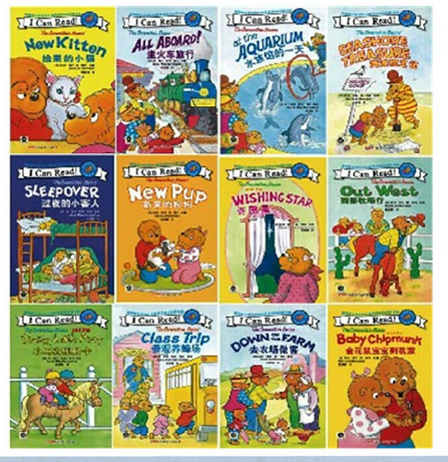
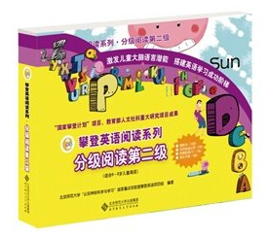
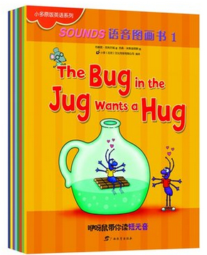
许愿星
坐火车旅行
新来的狗狗
去农场做客
金花鼠宝宝到我家
捡来的小猫
海滩挖宝记
过夜的小客人
参观养蜂场
小马驹奥斯卡
西部牧场行
水族馆的一天
搜索“攀登英语”，选择适合孩子的级别。

SOUNDS语音图画书全8册

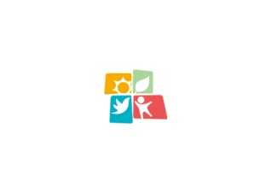
浙江省教育厅教研室附属小学
三年级寒假作业反馈表
请同学们认真、如实的填写表格，这个表格是评比“英语寒假之星”的依据哦！
班级 |  | 姓名
必做题目 | 项目 | 完成时间 | 完成情况
必做题目 | 复习三上知识
必做题目 | 预习三下课本
必做题目 | 寒假新时空
必做题目 | 口语100的  口语测试 | 完成（ ）次  最好成绩：
选做题目 | 1，找一找身边的英语字母
选做题目 | 2、看一部原版英文动画片 | 片名：
选做题目 | 3、阅读一些简单的英语读物 | 书名：
选做题目 | 4、和好朋友一起打英语电话 | 好朋友：
拓展 | 其他完成情况
家长总体评价：

签名：

